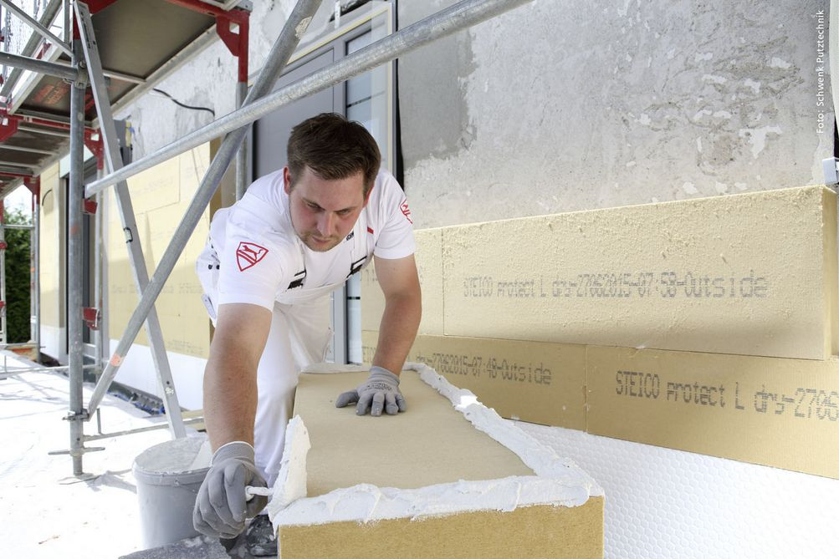
Termomodernizacja włóknami drzewnymi:
czym docieplić ściany zewnętrzne w budynku murowanym?

Nawet jeżeli budynek jest nieodpowiednio lub wcale nieocieplony, dodatkowa warstwa termoizolacji z włókien drzewnych pozwoli na bardziej ekonomiczne użytkowanie energii i zmniejszenie kosztów ogrzewania. Do termomodernizacji można wykorzystać płyty elewacyjne i sprężyste maty lub zdecydować się na metodę nadmuchu sypkich włókien. Wybór sposobu aplikacji jest uzależniony od parametrów ciepłochronności ścian, jakie chcemy uzyskać.

Rosnące koszty utrzymania domu w komfortowym cieple szczególnie dotkliwie odczują właściciele budynków, które są źle zaizolowane termicznie. Jeżeli droga energia grzewcza jest bezużytecznie tracona przez nieocieplone przegrody zewnętrzne, to sygnał, że należy podjąć skuteczne działania termomodernizacyjne. Zapobiegną one stratom ciepła, zapewnią mieszkańcom odpowiedni komfort temperaturowy i nawet w starym budownictwie znacznie podwyższą standard efektywności energetycznej.

Dlaczego włókna drzewne to rozsądny wybór?
Grubość warstwy termoizolacji, jaką należy wykonać, zależy od wartości współczynnika λ zastosowanego materiału. Im jest niższy, tym materiał lepiej izoluje, a to oznacza również, że można wykonać cieńszą warstwę docieplenia. Za wyborem włókien drzewnych przemawiają bardzo dobre parametry cieplne – to jeden z najlepszych izolatorów. Efektywna termoizolacja z włókien drzewnych pozwala znacząco zmniejszyć zapotrzebowanie budynku na energię grzewczą, a tym samym emisję CO2 do atmosfery. Im grubsza warstwa izolacyjna, tym mniejsza emisja CO2.

Najbardziej ekonomicznie: płyty elewacyjne STEICOprotect
Efektywnym i racjonalnym kosztowo sposobem na wykonanie dodatkowej warstwy docieplenia od zewnątrz budynku są wytrzymałe i stabilne płyty elewacyjne pod tynk STEICOprotect L dry. Dzięki otwartości dyfuzyjnej i doskonałym właściwościom termoizolacyjnym są bardzo dobrym rozwiązaniem do budynków murowanych. Włókna drzewne, z których płyty są wykonane, transportują wilgoć na zewnątrz, chroniąc budynek przed szkodliwymi skutkami zawilgocenia.
Wartość deklarowanego współczynnika przewodzenia ciepła płyt wynosi - 0,037 [W/(m*K)]). Jednocześnie, dzięki bardzo dużej masie własnej oraz zdolności do magazynowania ciepła, płyty chronią idealnie przed upałami w lecie. Ponieważ są hydrofobizowane, mają zwiększoną odporność na wilgoć.
Dzięki dużej różnorodności formatów i grubości płyt – od 40 aż do 240 mm, bez problemu można zaprojektować ustaloną, najlepiej podczas audytu energetycznego, grubość warstwy termoizolacji. Podczas prac modernizacyjnych wnętrze budynku pozostaje w stanie praktycznie nienaruszonym, nie ma również strat powierzchni mieszkalnej. Płyty można mocować bezpośrednio do ściany murowanej za pomocą odpowiedniego kleju i kołków do izolacji.
Innym sposobem ocieplenia lub termomodernizacji budynku jest zastosowanie konstrukcji nośnej z belek dwuteowych STEICOjoist, do których montowane są płyty STEICOprotect. Takie rozwiązanie zwiększa efektywność termoizolacji i zapobiega powstawaniu mostków termicznych, które mogą być źródłem ucieczki ciepła z wnętrza.
Metoda pozwala nie tylko docieplić budynek, ale zakryć drobne pęknięcia fasady, bez dodatkowych kosztownych prac remontowych.

Wymagana większa ochrona: maty STEICOflex
Według szacunków, 30% budynków w Polsce jest niedostatecznie, albo wcale niedocieplona. Takie budynki wymagają bardziej skutecznych działań termomodernizacyjnych, co może wiązać się z koniecznością wykonania grubszej warstwy termoizolacji. Jeżeli powinna ona wynosić przynajmniej 20 cm, a nawet więcej, dobrym rozwiązaniem będą maty STEICOflex 036, które montuje się pod dodatkową termoizolację z płyt elewacyjnych.
Do ścian od strony zewnętrznej trzeba przymocować stelaż z belek STEICOjoist z izolacją środnika, pomiędzy które montuje się sprężyste maty STEICOflex 036. Ich zaletą jest elastyczność i łatwość dopasowania do izolowanego miejsca.
Maty mają najniższy współczynnik przewodzenia ciepła pośród wszystkich dostępnych naturalnych materiałów termoizolacyjnych - λ_{D}=0,036 [W/(m*K)]. Niska przewodność cieplna umożliwia efektywniejsze wykorzystanie dodatkowej warstwy materiału izolacyjnego. Korzyścią jest także otwartość dyfuzyjna, dzięki której właściwości termoizolacyjne mat nie ulegają pogorszeniu wskutek wahania poziomów wilgotności.
Maty STEICOflex dostępne są w różnych grubościach – już od 40 do 240 mm i poręcznym formacie 1.220 x 575 mm, dzięki czemu można łatwo wypełnić całe ocieplane przegrody.

Szybko i wygodnie – nadmuch włókien STEICOzell
Wygodną alternatywą dla tradycyjnego ocieplania dużych powierzchni jest termoizolacja z włókien drzewnych do wdmuchiwania STEICOzell. Chociaż wiąże się z koniecznością wynajęcia wyspecjalizowanej ekipy wykonawczej, pozwala bardzo szybko przeprowadzić prace termomodernizacyjne. Włókna drzewne pod wysokim ciśnieniem są podawane przez elastyczny wąż transportujący, co nie wymaga większego nakładu pracy. Podczas docieplania przez nadmuch nie ma znaczenia, w jakiej technologii budynek został wykonany ani czy przestrzenie są dostosowane do standardowych rozmiarów materiałów izolacyjnych.
Podobnie, jak w przypadku płyt, do przegród zewnętrznych budynku montowana jest konstrukcja z belek STEICOjoist (tutaj jednak nie ma potrzeby izolacji środnika) a do niej płyty elewacyjne. Sprasowany materiał izolacyjny jest rozdrabniany a następnie podawany do przegrody za pomocą maszyny wdmuchującej. Szczelnie i równomiernie wypełniają całe izolowane przestrzenie, nie pozostawiając mostków termicznych ani pustych miejsc, przez które mogłoby uciekać ciepło.
Czyste włókna drzewne STEICOzell są nie tylko zdrowszą, ale i cieplejszą alternatywą dla konwencjonalnych produktów termoizolacyjnych. To materiał o niskim współczynniku przewodzenia ciepła λ = 0,038, dlatego zapewni optymalną ochronę termiczną budynku. Zachowuje zalety naturalnego surowca i ma właściwości higroskopijne. Magazynuje i odprowadza nadmiar wilgoci, nie tracąc przy tym właściwości izolacyjnych.

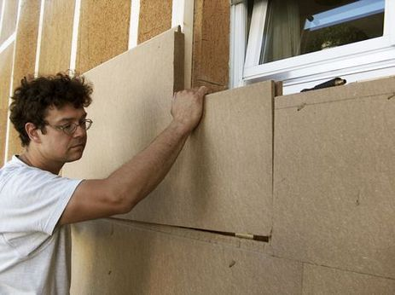

W budynkach ze złą termoizolacją ściany są zimne, dlatego nawet w intensywnie ogrzewanych pomieszczeniach może dokuczać chłód. Dobrze zaizolowane - matami STEICOflex 036 i płytami STEICOprotect przegrody zewnętrzne mają wyższą temperaturę i zatrzymają ciepło w budynku.
Fot. STEICO

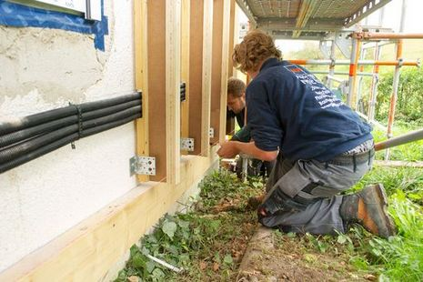

Prace modernizacyjne nie ingerują we wnętrze budynku. Do ściany murowanej mocowana jest konstrukcja nośna z belek dwuteowych STEICOjoist, do których montowane są płyty STEICOprotect. Takie rozwiązanie zwiększa efektywność termoizolacji i zapobiega powstawaniu mostków termicznych, które mogą być źródłem ucieczki ciepła z wnętrza. Fot. STEICO

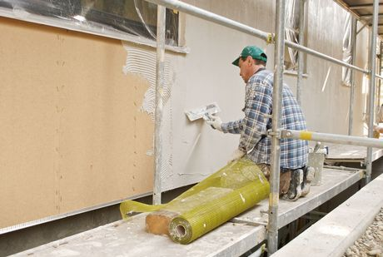

Na koniec na powstałym podłożu można wykonać odpowiednią warstwę tynkarską. Metoda pozwala nie tylko docieplić budynek, ale zakryć drobne pęknięcia fasady, bez dodatkowych kosztownych prac remontowych. Fot. STEICO

